问题三模型建立与求解

问题三分析
问题三要求以啤酒风格为条件生成合理的化合物谱，给出生成样本的感官画像，并将源啤酒迁移到目标风格，同时控制缺陷化合物不恶化。该问同时涉及条件联合分布估计、感官映射和受约束搜索三个环节：生成模型负责保持风格内的边缘分布与相关结构，第一问的感官模型负责将生成谱映射为相对感官画像，迁移模型则在目标接近、谱改动和缺陷限制之间寻找可核验候选。
数据包含250款啤酒、231个化学及理化字段和22个风格标签；Tripel、Kriek、Lambic分别只有28、10、11个样本。高维字段数接近样本量，直接按风格估计完整协方差容易不稳定；部分字段还存在检测地板、缺失或参考值冲突。因此本文保留字段原尺度和观测状态，采用风格内经验边缘与收缩相关结构生成联合谱，并把未知源浓度与未知阈值从缺陷通过分母中分离。

问题三模型

数据口径与预处理
以beer作为唯一连接键，beer_id不参与建模。保留250个样本和原始缺失；对正值成对比对识别37个log10字段和33个原尺度字段，其余字段保持附件的存储尺度。进一步记录80个正值不一致单元和3个负参考值，将缺失、校准零、参考冲突与可比观测分开保存。生成与迁移均在训练折内完成分位、尺度、相关阵和边界计算，避免把全数据描述量带入外层评价。
表1 问题三数据口径与处理规则
对象 | 处理规则 | 保留的边界
主键 | 按beer对齐化学谱、风格和感官数据 | beer_id不连接、不建模
化学字段 | 按字段级核验结果保留log10或原尺度 | 不对所有字段统一指数化
缺失/地板 | 保留缺失掩码和地板状态 | 未知浓度不作为安全上限
感官画像 | 使用第一问最终感官组收缩NNLS | 0–6仅作训练折经验映射
迁移约束 | 已知直接浓度逐项比较，未知项返回未知 | 未知不计入通过分母

风格条件收缩Copula
设风格为s，第k个字段的风格内经验分位函数为Qsk。对风格内观测按字段取平均秩，并把秩映射到标准正态空间：
 | $z_{ik} = Φ^{−1}(\frac{r_{ik}}{n_{s}})$ | (1)
在潜在空间中，对风格内协方差向总体对角结构收缩；Ds为协方差的对角阵，p为字段数。对称化和非负特征值修正只用于保证相关阵可采样。
 | $Σ\sim s_{s} = (1−α_{s})Σ^ + α_{s}tr(Σ)/p I$ | (2)
 | $R_{s} = D^{−1/2}Σ_{s}D^{−1/2}$ | (3)
从标准正态相关分布采样后，按训练风格的经验边缘分位函数反变换，保留每个字段的非正态边缘并共享稳定的依赖结构。
 | $x^{*} = Q_{sk}(Φ({z^{*}}_{k}))$ | (4)
该模型不把三个目标风格的均值简单平移到同一空间，也不将生成尾部解释为实测浓度。评价同时使用边缘W1、联合energy、留出覆盖率、对数离散误差、秩相关误差和近训练复制率。

感官画像与相对等级
每个生成谱通过第一问最终感官组收缩NNLS得到50维标准化感官预测。画像汇总每种风格300份生成谱的均值和样本间第10–90百分位范围；该区间描述生成样本散布，不是均值置信区间。为便于读者比较，逐目标预测再按对应训练折的经验分布做单调0–6映射，完整50维结果保留在机器可读表中，正文只展示预先指定的六个维度。
表2 三种风格生成样本的六维相对画像均值
维度 | Tripel | Kriek | Lambic
酒精感 | 4.4 | 0.9 | 1.1
苦味 | 3.9 | 0.6 | 1.1
酒花味 | 3.7 | 0.8 | 1.6
4VG | 4.6 | 0.8 | 1.3
酸度 | 3.0 | 5.6 | 5.6
乳酸感 | 2.9 | 5.6 | 5.7

受约束迁移
设源谱为x0，目标风格候选端点为a，沿线性路径搜索：
 | $x(λ) = (1−λ)x₀ + λa, 0≤λ≤1$ | (5)
对DMS、双乙酰、4VG和trans-2-nonenal，仅在源浓度可核验时施加不升约束；投影只下调超过上限的候选值，不用插补值替代未知源浓度。
 | $c_{k}* = min\{c_{k}(x(λ)), c_{k}(x₀)\}$ | (6)
目标接近用目标风格相关结构下的Mahalanobis距离衡量，谱改动用全字段标准差归一化后的RMS衡量；两者是化学设计空间中的距离，不等同于酿造成本或成对迁移真值。感官搜索要求Stale hops的预测均值和重复90%分位均不升，并要求至少1%的目标接近。
 | $d(x) = \sqrt{(x−μ)ᵀR⁻¹(x−μ)}$ | (7)
 | $Δ(x,x₀) = \sqrt{\frac{1}{p}Σ(x−x₀)²}$ | (8)

问题三求解

求解流程
第一步，按外层训练折完成字段口径、缺失掩码、经验边缘、协方差收缩和目标风格采样；验证折只用于分布指标计算。
第二步，在相同的十次重复、三折外层协议下比较经验生成、收缩高斯、局部混合和共享低秩候选，联合报告边缘距离、联合距离、覆盖率与离散误差。
第三步，用全数据拟合的最终生成器为Tripel、Kriek和Lambic各产生300份谱，经过感官预测器得到50维画像。画像用于描述风格差异，不回写生成模型。
第四步，在11个源啤酒与3个目标风格构成的33组任务中，从固定端点池和路径网格中筛选最小改动候选；先锁定候选，再进行一次ElasticNet模型族复核。
第五步，对未知源浓度、检测地板、绝对阈值缺失和感官代理不稳定分别标记，不把待核验记录计为缺陷约束通过。

生成质量与模型选择
收缩Copula在稳健尺度下的W1为0.4762、联合energy为0.5813、留出覆盖率为0.5580、对数离散误差为0.2475。整行局部混合的覆盖率提高到0.6599，但离散误差增至0.2925；PCA邻域混合和基函数邻域混合也存在覆盖与离散度的交换。基函数方案在Lambic上的稳健W1和energy分别增加0.0079和0.0115，未形成跨风格一致改进。因此主生成器保留为风格条件收缩Copula。
表3 生成方法的稳健尺度比较
方法 | W1↓ | energy↓ | 覆盖率↑ | 离散误差↓
风格收缩Copula | 0.4762 | 0.5813 | 0.5580 | 0.2475
整行局部混合 | 0.4740 | 0.5772 | 0.6599 | 0.2925
PCA邻域混合 | 0.4768 | 0.5805 | 0.6660 | 0.3026
基函数邻域混合 | 0.4786 | 0.5834 | 0.6580 | 0.3014
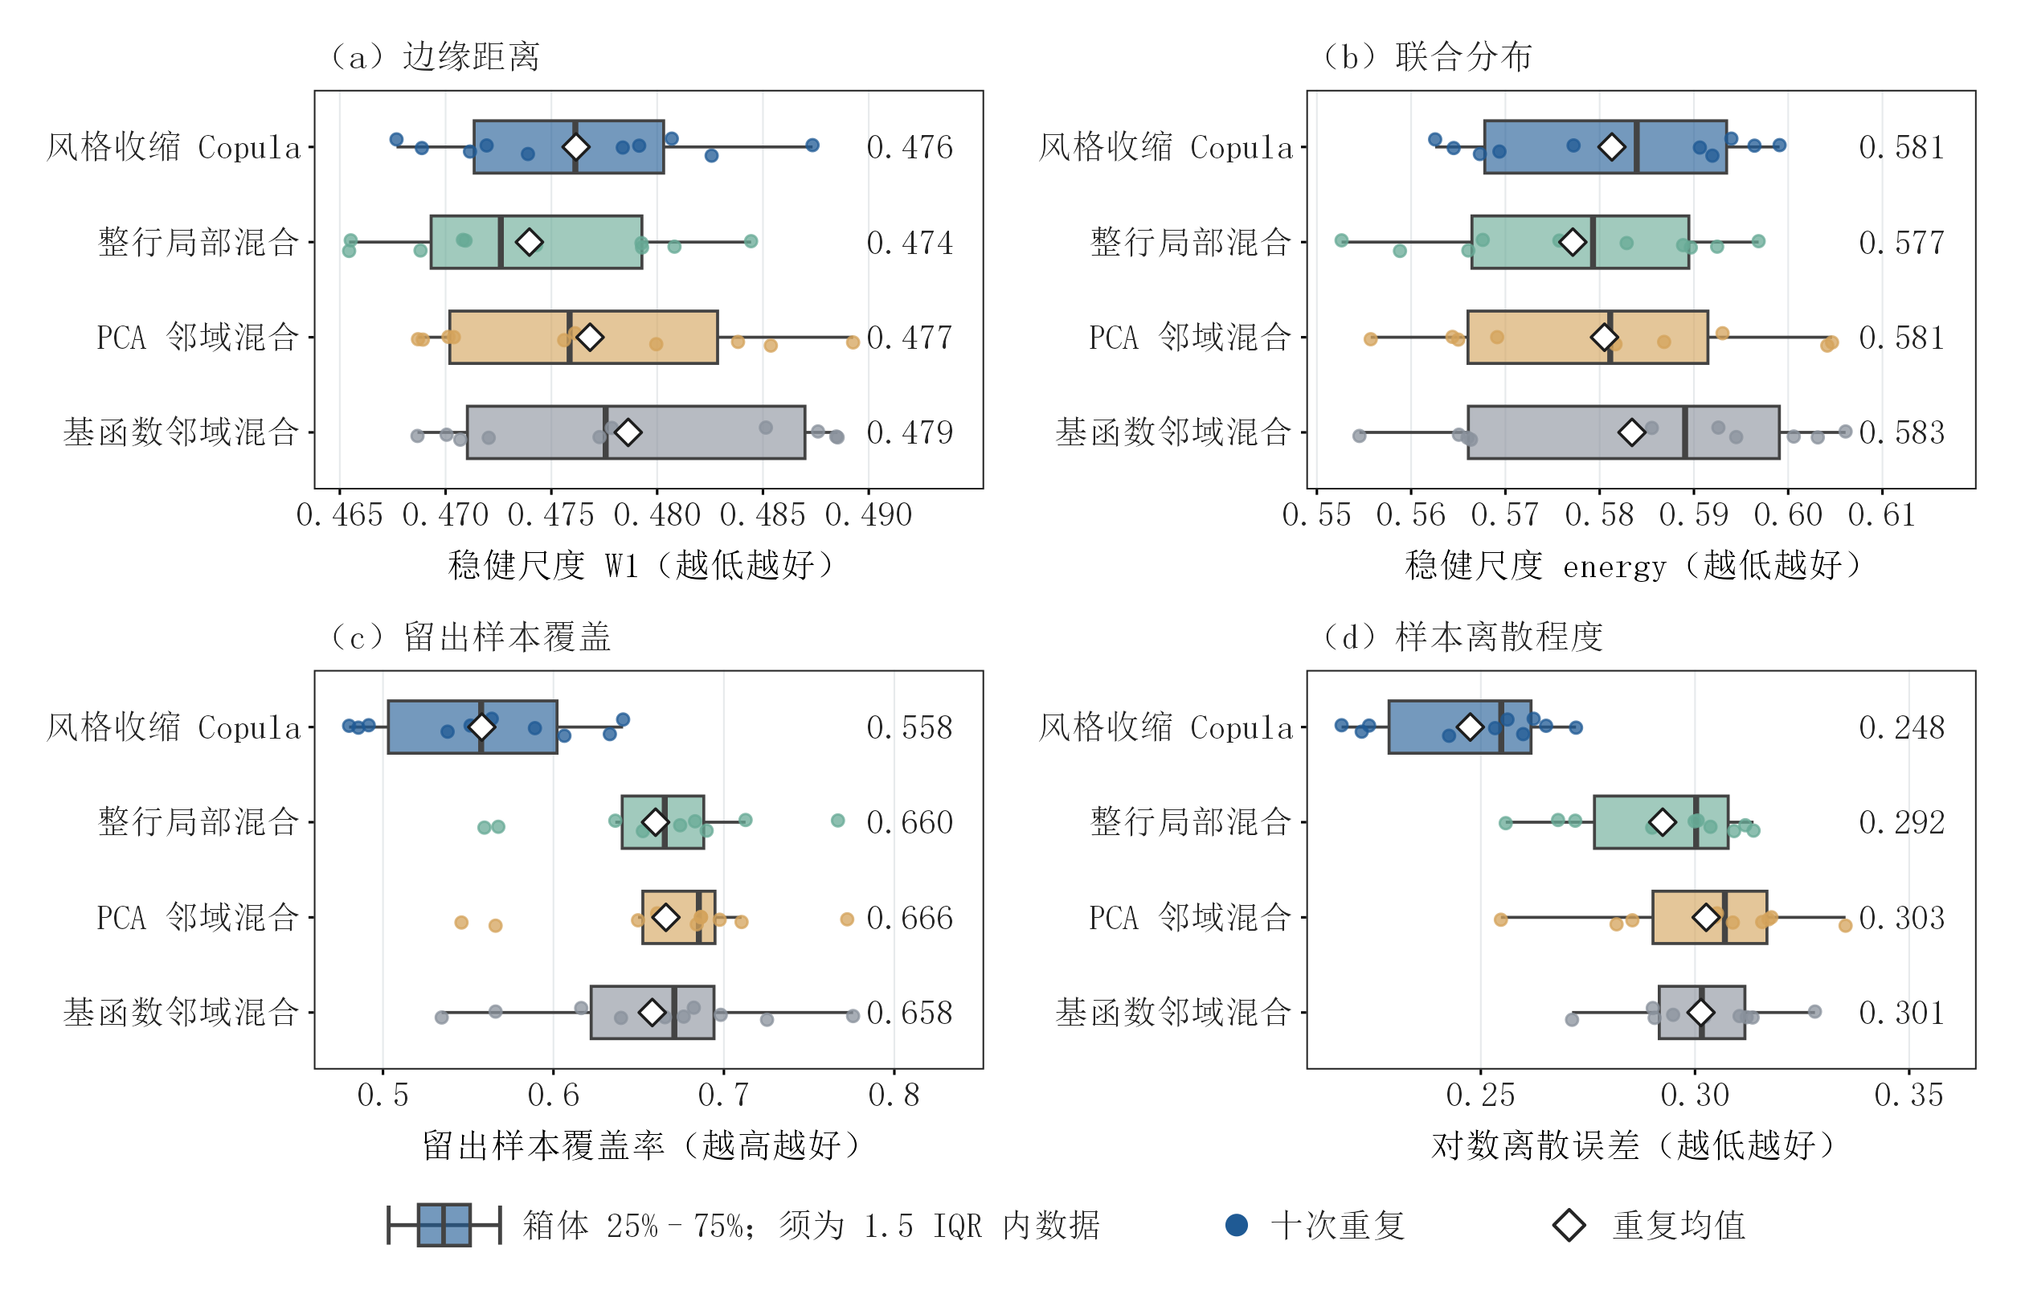
图1 风格条件生成方法在外层重复验证中的分布保真与多样性

三风格感官画像
画像显示出清晰的风格差异：Tripel在酒精感、苦味、酒花味和4VG上较高，Kriek与Lambic在酸度和乳酸感上较高。每种风格的300份谱均由同一全数据生成器产生，图中误差棒表示合成样本第10–90百分位。4VG的第一问外折解释度约为0.255，故该维度只作较弱的描述证据；画像不能替代真实品评。
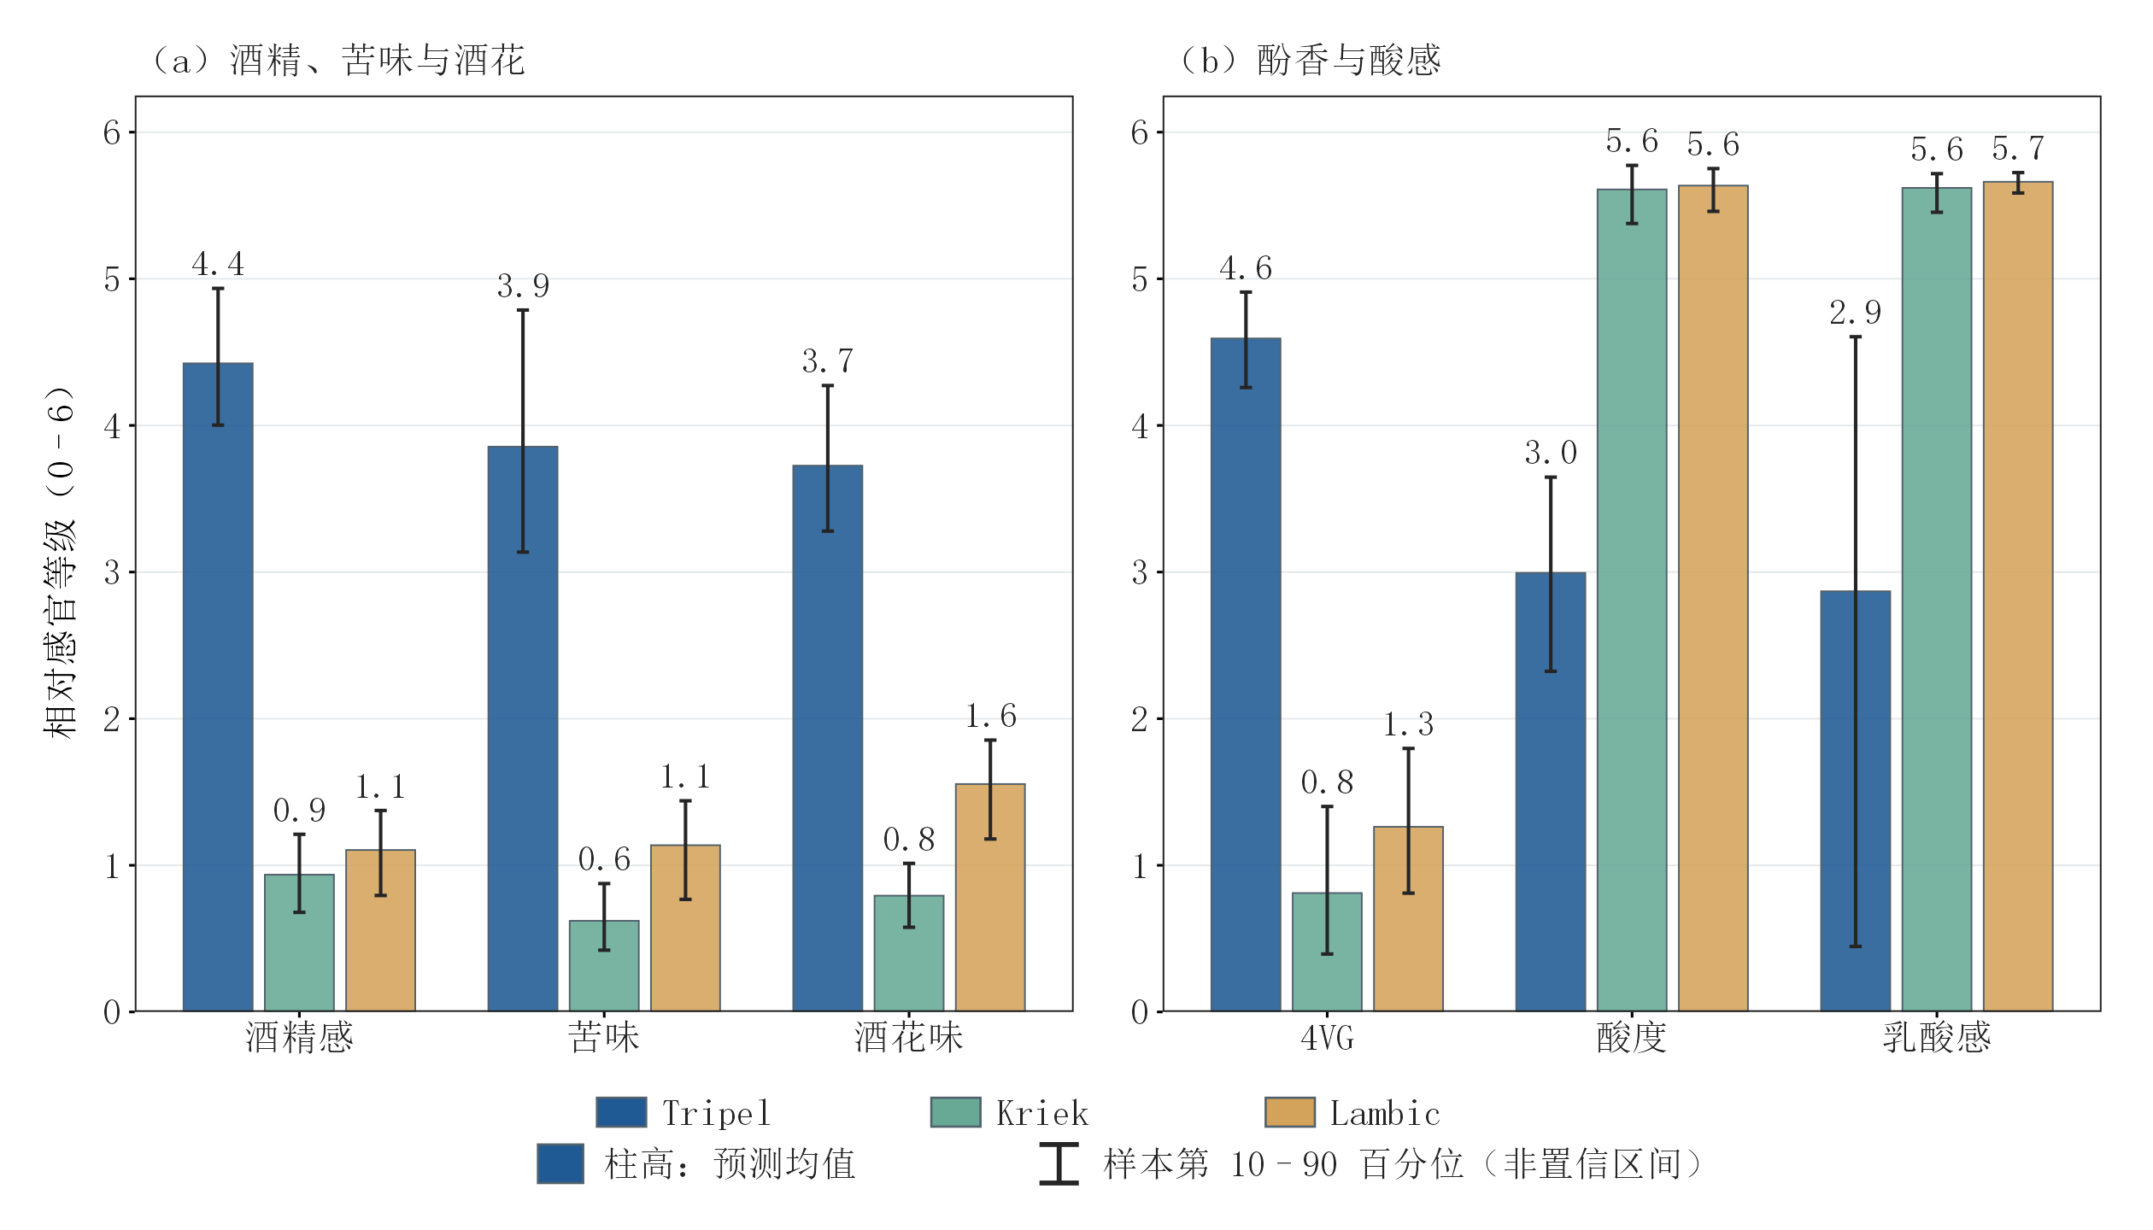
图2 三目标风格生成样本的相对感官画像

跨风格迁移与缺陷约束
33组源—目标任务中，固定最小改动规则得到29条有谱候选：2条进入待实测统计候选，26条因直接化学证据不足，1条因感官代理不稳定，另4组未找到搜索可行谱。两条待实测统计候选均来自源啤酒230，分别指向Tripel和Kriek；目标距离分别下降38.36%和37.36%，谱RMS改动分别为0.4862和0.5822。两条候选均未取得物理安全认证。
表4 两条待实测统计候选的迁移结果
目标风格 | 目标距离下降 | 谱RMS改动 | 代理模型状态 | 化学状态
Tripel | 38.36% | 0.4862 | 两模型预测不升 | 四项中仍有待核验状态
Kriek | 37.36% | 0.5822 | 两模型预测不升 | 四项中仍有待核验状态
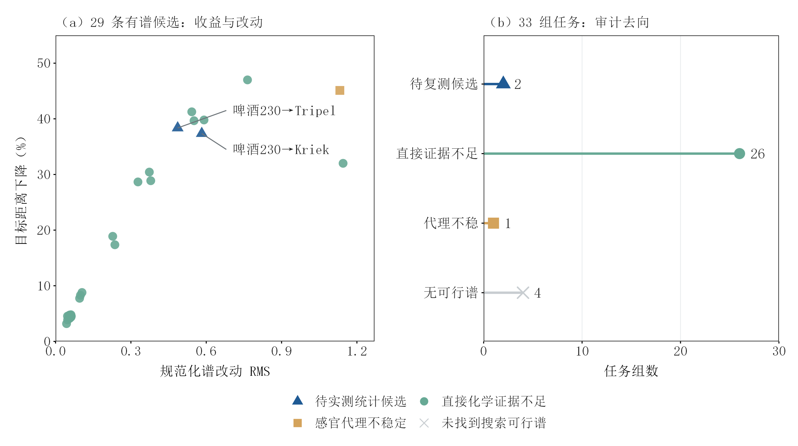
图3 跨风格迁移候选的目标接近程度与证据状态

模型检验与结果讨论

稳健性与边界
生成模型的比较采用同一外层重复和折内计算，近训练复制率为0，完整谱重构误差处于10⁻¹²量级。局部混合提高覆盖率的同时增加离散误差，说明覆盖不能单独作为生成质量结论。地板感知边缘、共享低秩、神经残差和局部双锚点迁移均未提供足以替换收缩Copula的综合证据。
迁移结果的“预测不升”只针对冻结的感官预测器；Stale hops的外层解释度约0.03、平均绝对误差约0.30 z，预测变化不能直接等同于真实感官改善。已有数据还缺少完整的配方、发酵工艺和新实测，因此两条候选应作为待补测的统计设计，不应写成可直接执行的酿造处方或物理安全结论。
本问的模型适合在化学谱空间中生成风格条件样本、比较风格差异和提出约束迁移候选；若要给出生产层面的结论，需要补充直接浓度、检测限、工艺状态和感官评价，并重新进行端到端验证。

